متوسطة الشهيد خالفة علي - تيط الموسم الدراسي 2023/2024
المستوى: أولى متوسط التاريخ: 03-03-2024
اختبار مادة العلوم الفيزيائية والتكنولوجيا المدة:ساعة ونصف
الجزء الأول: (12 ن)
الوضعية الأولى (06 ن)
- أكمل الفراغ بما يناسب:
المقدار الفيزيائي | الرمز | الوحدة | أداة القياس
.................... | .................... | °C | ....................
.................... | m | .................... | ....................
.................... | .................... | .................... | مخبار مدرج
الطول | .................... | .................... | ....................

- باستعمال جدول التحويلات المناسب في كل حالة أكمل ما يلي :
25kg = …g , 0,02cm³ = …mm³ , 3,2dL = …mL
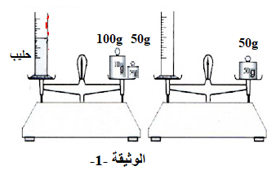
الوضعية الثانية :(06نقاط)
mL
أراد أسامة معرفة كتلة وحجم معين من الزيت فقام
125
100
بإجراء تجربة استعمل فيها وسائل القياس
60
المناسبة كما هو موضح في الشكل الوثيقة 1 التالي:
- ما هو حجم الزيت؟
- أحسب كتلة الزيت؟
- استنتج كتلته الحجمية؟
- هل الزيت بغوص أم يطفو على الماء؟ علل اجابتك
اذا علمت أن الكتلة الحجمية للماء = 1 g/cm³ Ꝭ
اقلب الصفحة

الجزء الثاني:( 08 نقاط)
الوضعية الإدماجة: (08 نقاط)
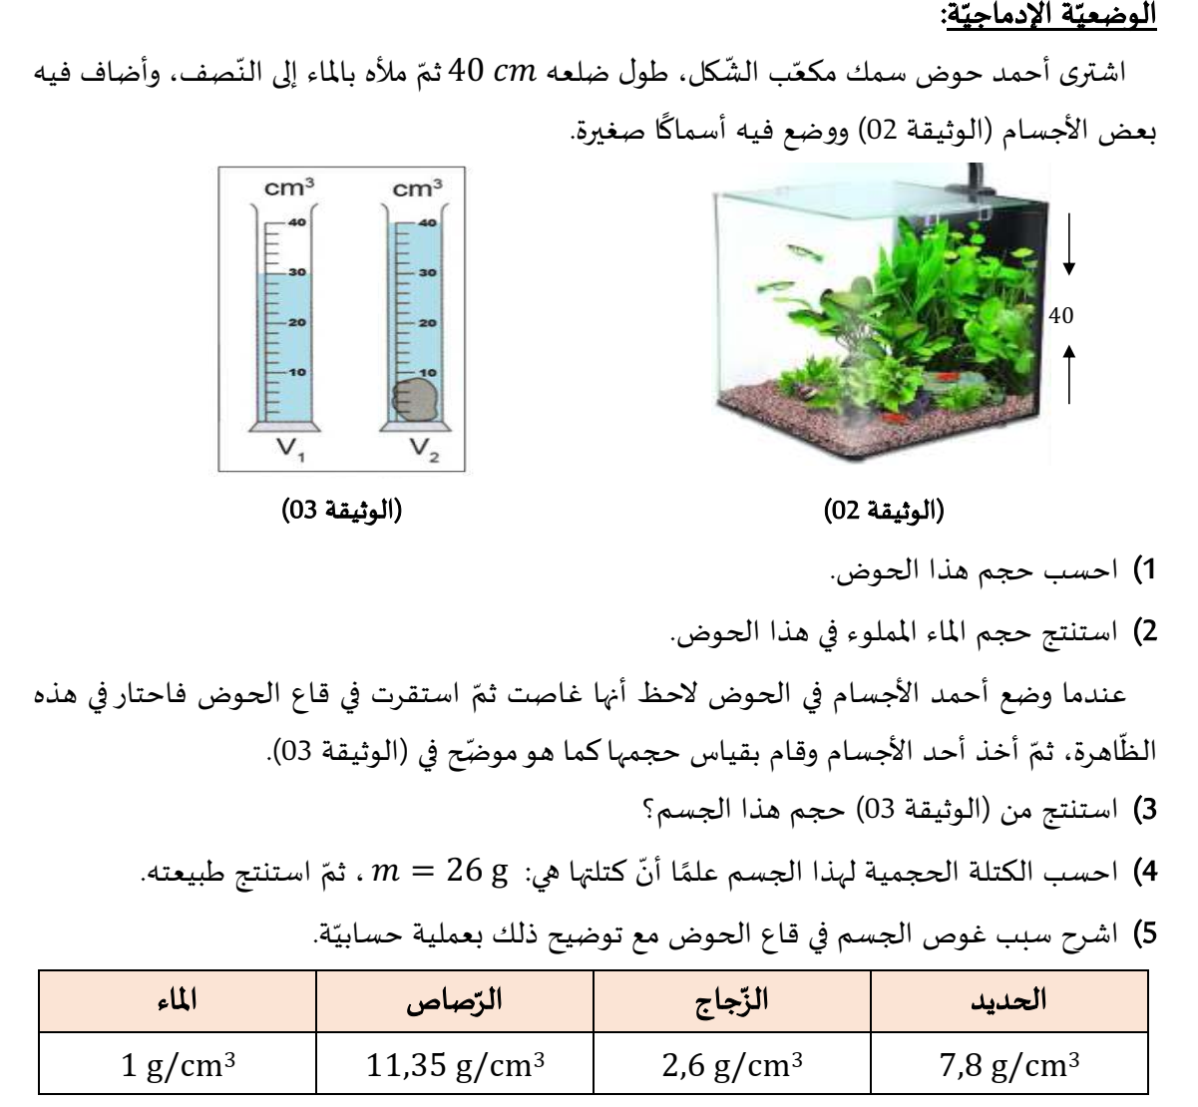
اشترى أحمد حوض سمك مكعب الشكل طول ضلعه 40cm ثم ملأه بالماء الى النصف، وأضاف فيه بعض الأجسام ( الوثيقة 02) ووضع فيه أسماكا صغيرة.

- أحسب حجم هذا الحوض
- استنتج حجم الماء المملوء في هذا الحوض
عندما وضع أحمد الأجسام في الحوض لاحظ أنها غاصت ثم استقرت في قاع الحوض فاحتار في هذه الظاهرة ، ثم أخذ أحد الأجسام وقام بقياس حجمها كما هو موضح في (الوثيقة 03)
- استنتج من الوثيقة 03 حجم هذا الجسم
- أحسب الكتلة الحجمية لهذا الجسم علما أ كتلتها هي: m= 26 g ، ثم استنتج مادة صنعه
- اشرح سبب غوص الجسم في قاع الحوض مع توضيح ذلك بعملية حسابية.

انتهى بالتوفيق لكم جميعا

